Решение задач на анализ и составление родословной
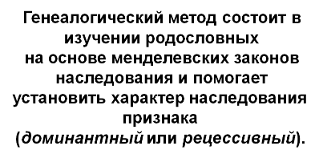

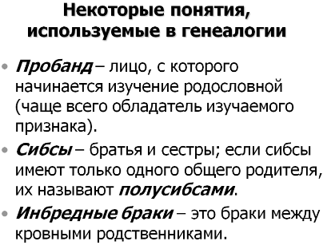

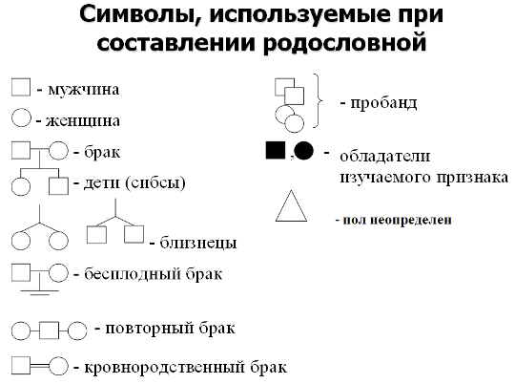

В схеме родословной генотип обозначается в правом углу сверху каждого значка, например
Аа

Пробанд обозначается: к значку ставится стрелочка, например
Аа

Основные этапы решения задач
1. Определите тип наследования признака — доминантный или рецессивный. Для этого выясните:
- часто ли встречается изучаемый признак (во всех поколениях или нет);
- многие ли члены родословной обладают признаков
- имеют ли место случаи рождения детей, обладающих признаком, если у родителей этот признак не проявляется;
- имеют ли место случаи рождения детей без изучаемого признака, если оба родителя им

- какая часть потомства несет признак в семьях, если его обладателем является один из родителей.
2. Определите, наследуется ли признак сцеплено с полом.
Для этого выясните:
- как часто встречается признак у лиц обоих полов; если встречается редко, то лица, какого пола несут его чаще;
- лица, какого пола наследуют признак от отца и матери, несущих признак.
3. Исходя из результатов анализа, постарайтесь определить генотипы всех членов родословной. Для определения генотипов, прежде всего, выясните формулу расщепления потомков в одном поколении.

Алгоритм определения наследования признаков
При анализе родословных следует учитывать ряд особенностей разных типов наследования признаков.
1. Аутосомно-доминантное наследование:
1) признак встречается в родословной часто, практически во всех поколениях, одинаково чисто и у мальчиков, и у девочек;
2) если один из родителей является носителем признака, то этот признак проявится, либо у всего потомства, либо у половины.
2. Аутосомно-рецессивное наследование:
- признак встречается редко, не во всех поколениях, одинаково часто и у мальчиков, и у девочек;
- признак может проявиться у детей, даже если родители не обладают этим признаком;
- если один из родителей является носителем признака, то он не проявится у детей или проявится у половины потомства.
3. Наследование, сцепленное с полом:
1) Х-доминантное наследование:
- чаще признак встречается у лиц женского пола;
- если мать больна, а отец здоров, то признак передается потомству независимо от пола, он может проявляться и у девочек, и у мальчиков;
- если мать здорова, а отец болен, то у всех дочерей признак будет проявляться, а у сыновей нет.
2) Х-рецессивное наследование:
- чаше признак встречается у лиц мужского пола;
- чаще признак проявляется через поколение;
- если оба родителя здоровы, но мать гетерозиготна, то признак часто проявляется у 50% сыновей;
- если отец болен, а мать гетерозиготна, то обладателями признака могут быть и лица женского пола.
3) Y-сцепленное наследование:
- признак встречается только у лиц мужского пола;
- если отец несет признак, то, как правило, этим признаком обладают и все сыновья.

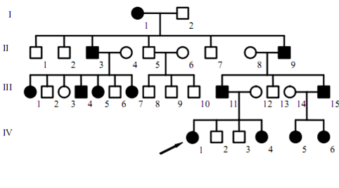
Алгоритм анализа родословной
Проведём анализ родословной.
Определим тип наследования, для этого есть определенный алгоритм (см. ниже «Алгоритм определения наследования признаков»)
- Аутосомно-доминантное наследование:
1) признак встречается в родословной часто, практически во всех поколениях, одинаково чисто и у мальчиков, и у девочек; (Да)
2) если один из родителей является носителем признака, то этот признак проявится, либо у всего потомства, либо у половины.
Отсюда следует, что наследуется как аутосомно - доминантный признак

Далее анализируем по следующей структуре:
Тип наследования: аутосомно – доминантный
Пробанд: женщина, IV поколение, №1
Критерии определения типа наследования:
- Данным признаком в роду обладают __13__ человек: __5_ мужчин и _8_ женщин.
- Частота встречаемости признака в семьях, где признаком обладает только один из родителей, составляет:
во II- ом поколении - _33,3_%
во III- ем поколении - _60_%
во IV- ом поколении - _66,6_%
Укажите номера двоюродных сестёр и братьев пробанда: ______5,6____________

Алгоритм (правила) составления родословных
- Родословную изображают так, чтобы каждое поколение находилось па своей горизонтали или радиусе (для обширных родословных). Поколения нумеруются римскими цифрами, а члены родословной — арабскими.
- Составление родословной начинают от пробанда. Расположите символ пробанда (в зависимости от пола — квадратик или кружок, обозначенный стрелочкой) так, чтобы от него можно было рисовать родословную как вниз, так и вверх.
- Сначала рядом с пробандом разместите символы его родных братьев и сестер в порядке рождения (слева направо), соединив их графическим коромыслом.
- Выше линии пробанда укажите родителей, соединив их друг с другом линией брака.
5.На линии (или радиусе) родителей изобразите символы ближайших родственников и их супругов, соединив соответственно их степени родства.
6.На линии пробанда укажите его двоюродных и т.д. братьев и сестер, соединив их соответствующим образом с линией родителей.
- Выше линии родителей изобразите линию бабушек и душек.
- Если у пробанда есть дети или племянники, расположите их на линии, ниже линии пробанда.
- После изображения родословной (или одновременно ним) соответствующим образом покажите обладателей или гетерозиготных носителей признака (чаще всего гетерозиготные носители определяются уже после составления и анализа родословной).
- Укажите (если это возможно) генотипы всех членов родословной.

